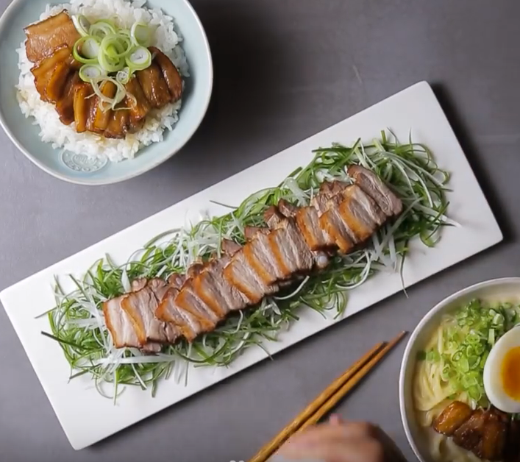

* 녹차슈
* 재료
* 통삼겹 500g
* 간장 8스푼
* 설탕 5스푼
* 물 4컵
* 대파 1개
* 양파 1/2개
* 녹차티백 1개
* 통마늘 5개
* 만드는 방법  
  1. 통삼겹을 팬에 앞뒤 양옆 노릇하게 구운 후 키친타올에 기름을 뺀다.  
  2. 냄비에 물 4컵, 간장, 설탕, 대파, 양파, 녹차티백, 통마늘을 넣고 삼겹살을 넣는다. (물은 삼겹살이 자작하게 잠길정도)  
  3. 센불에서 끓기 시작하면 중약불에서 20분정도 끓인 후, 녹차티백을 빼낸다.  
  4. 고기를 뒤집어가며 졸여가며 끓인다.  
  5. 고기를 꺼내 졸인 국물을 부어준다.
* Tip
* 그냥 먹어도, 밥 위에 올려도, 라면에 올려도 맛있어요
* 칼로리
* 391.9 kcal
* 조리시간
* 25분

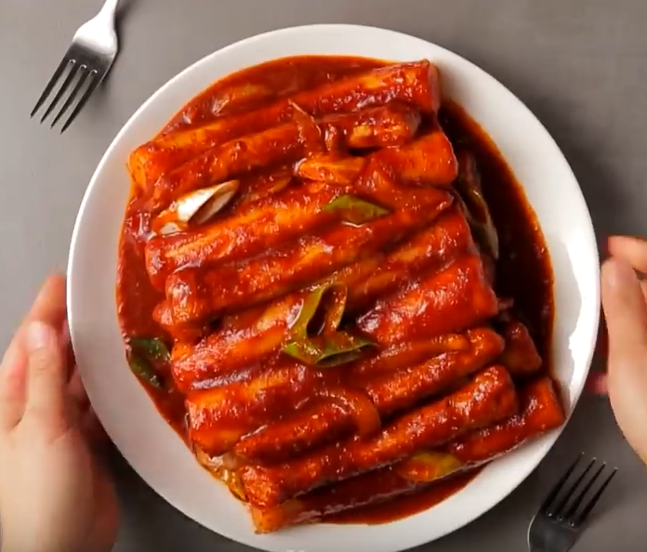

* 가래떡 떡볶이
* 재료
* 물 3컵
* 가래떡 9줄
* 막대어묵 9개
* 대파 1대
* 양파 1/2개
* 양배추 1컵

양념

* 고추장 2/3컵
* 고춧가루 1컵
* 간장 1/2컵
* 설탕 1컵,
* 만드는 방법   
  1. 웍에 미리 불려 둔 떡과 양념, 물3컵을 넣는다.   
  2. 물이 끓기 시작하면 어묵과 굵게 채 썬 양배추, 양파를 넣는다.  
  3. 국물이 자작하게 졸아들기 시작하면 어슷 썬 대파를 넣고 10분 정도 더 끓인다.  
  4. 국물이 자작하게 졸아들었을 때 후추와 깨를 뿌려 마무리 한다.
* Tip
* 위 레시피는 3인분 기준입니다. 1인분 기준으로 요리하려면 약 3분의 1 분량으로 진행하면 됩니다.
* 칼로리
* 629.5 kcal
* 조리시간
* 20분

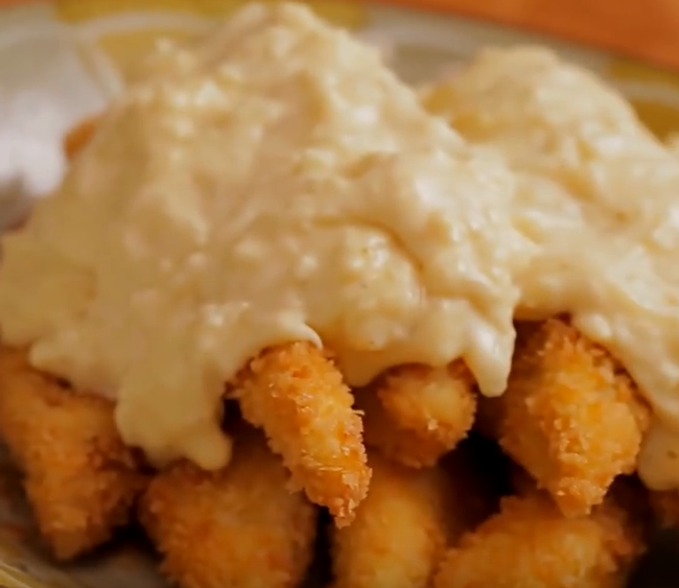

* 스노우 치킨텐더
* 재료
* 닭가슴살 200g
* 밀가루
* 계란2개
* 빵가루
* 소금
* 후추
* 슬라이스치즈 1장
* 버터 20g
* 우유1컵
* 양파 1/2개
* 다진마늘 1큰술
* 설탕 1큰술
* 크림치즈 1큰술
* 만드는 방법  
  1. 닭가슴살에 소금과 후추로 간을 하고 밀가루, 계란물, 튀김가루 순으로 옷을 입혀준 뒤 기름에 튀긴다.  
  2. 팬에 버터, 양파, 다진마늘, 우유, 크림치즈, 소금, 설탕, 치즈, 후추를 넣고 소스를 만든다.
* 칼로리
* 519.1 kcal
* 조리시간
* 20분

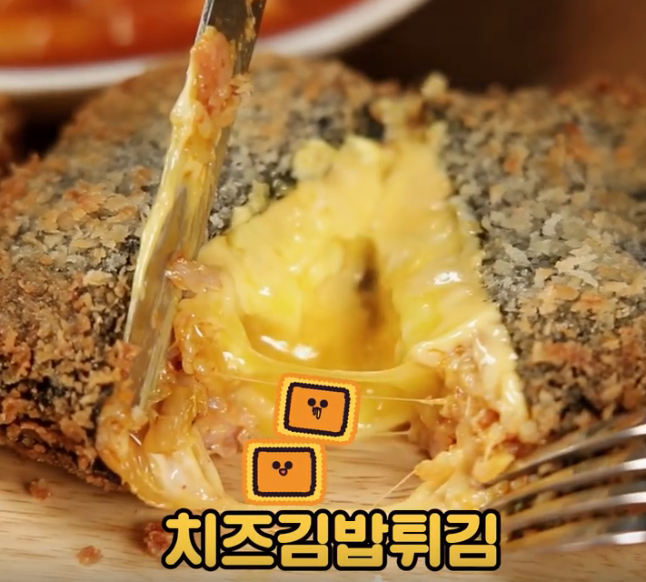

* 치즈김밥튀김
* 재료
* 김치 3큰술
* 설탕 1/2큰술
* 고춧가루 1/2큰술
* 고추장 1큰술
* 참기름 약간
* 스팸 2큰술
* 참치 2큰술
* 밥 1인분
* 김 2장
* 슬라이스 치즈 2장
* 스트링 치즈 2개
* 달걀 1개
* 빵가루
* 만드는 방법  
  1. 팬에 기름을 두른 뒤, 김치 3큰술을 볶다가 설탕 1/2큰술, 고춧가루 1/2큰술, 고추장 1큰술, 참기름 약간을 넣고 볶는다.  
  2. 자른 스팸 2큰술과 참치 2큰술을 넣어 볶다 밥 1인분을 넣어 더 볶아 준다.  
  3. 김 위에 슬라이스 치즈 1장, 스트링 치즈 1개를 찢어 올려준다.  
  4. 술잔을 가운데에 올리고 컵의 가장자리에 네모난 모양으로 볶음밥을 올려 준다.  
  5. 밥 모양을 잡은 뒤 술잔을 빼어 그 자리에 달걀 노른자를 넣어 준다.  
  6. 스트링 치즈1개, 슬라이스 치즈1개를 한번 더 올려준다.  
  7. 김을 사방으로 오므려 준다. 그 위로 크기를 맞춘 김 1장을 올려 모양을 낸다.  
  8. 김밥에 달걀 흰자 - 빵가루를 입혀준다.  
  9. 기름을 자작하게 두른 팬에 약불로 김밥을 살짝 튀겨준다.
* 칼로리
* 400.0 kcal
* 조리시간
* 20분

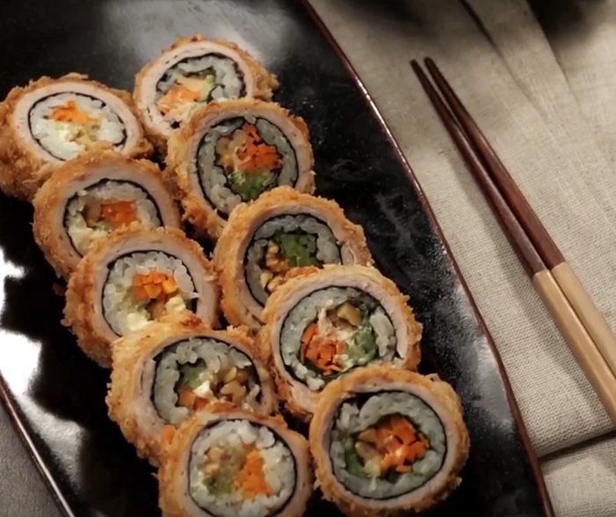

* 돈가스 크림치즈 김밥
* 김밥재료
* 김밥용 김 1장
* 깻잎 6장
* 당근 1/3개
* 오이 1/3개
* 크림치즈 10g
* 참기름 1Ts
* 소금 1t
* 다진 호두 20g
* 밥 0.5공기

돈가스재료

* 돼지고기 등심 1장
* 밀가루
* 달걀
* 빵가루
* 소금
* 후추
* 만드는 방법

1. 밥은 소금, 참기름으로 밑간을 한다.  
2. 김발위에 김을 올린 뒤 밥을 얇게 깔아준다. 깻잎, 오이, 당근, 크림치즈, 호두를 올려준다.   
3. 김밥을 말아준다.   
4. 돼지고기를 균일하게 두께를 맞춰 펴준뒤 소금, 후추 간을 한다.  
5. 돼지고기 위에 김밥을 얹고 말아준다.   
6. 밀가루를 묻힌 김밥 위에 밀가루 – 달걀 – 빵가루 순으로 튀김옷을 입힌다.  
7. 170도에서 7분정도 튀겨준다.

* 칼로리
* 499.3 kcal
* 조리시간
* 25분